МОУ «Речкаловская СОШ»

Методическая разработка игры
«Путешествие на поезде здоровья»

Разработал: руководитель центра «Точка роста»
Зеленко И.Г.
Педагоги ДО центра «Точка роста»

д.Речкалова
2022г.
Цель игры: акцентировать внимание на привычках, влияющих на нравственное поведение человека, не соответствующих нормам общественной морали. Научить жить без вредных привычек. Развивать речь, кругозор, логическое мышление. Воспитывать морально – волевые качества.
Правила игры:
Две команды. Каждая команда придумывает название. Каждая команда отвечает тогда, когда подаст условный знак (поднятие руки, карточки, флажок и т.п.). Цель команды – заработать как можно больше «витаминок» для здоровья. Команда, нарушившая правила игры – получает штраф – минус 1 «витаминка».
Ход игры: слайд 1
1 станция «Табакокурение» (слайд 2, игра по ссылке)
(за каждый правильный ответ, команда получает балл, у какой команды наибольшее количество баллов – получают 2 витаминки, наименьшее – 1 витаминку)
2 станция «Вредная и полезная пища» (слайд 3, щелчок, щелчок)
Часто, приобретая продукты в магазине, мы на упаковке смотрим только срок годности. Но упаковка может многое рассказать о составе продукта. А грамотный покупатель сделает вывод о питательной ценности этого продукта. Потренируемся? Вам предстоит выбрать продукт: (творог 9%, шоколад «Милка», печенье «Юбилейное», сосиски).
Слайд 4
1) Изучить информацию о полезной и вредной пище.
2) Выбрать продукт из перечня и изучить его состав (всё самое важное пишется мелким шрифтом).
3) Определить его энергетическую ценность, в ккал (количество белков, жиров, углеводов).
4) Выяснить, есть ли пищевые добавки, оказывающие вредное влияние на здоровье (таблицы «Вредные пищевые добавки», «Чем вредны пищевые добавки»).
5) Сделать вывод о продукте (вред или польза).
6) Заполнить таблицу
Слайд 5(картинки с этикетками продуктов)
За каждый анализ продукта 1 витаминка (всего 4 витаминки)
Приложение
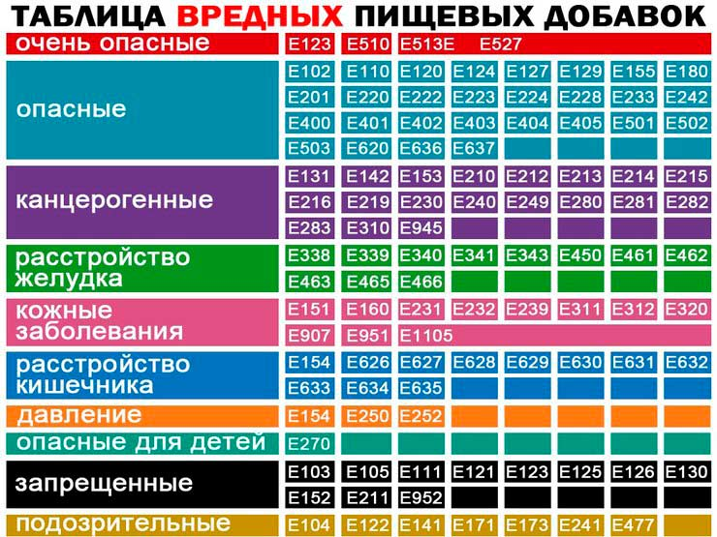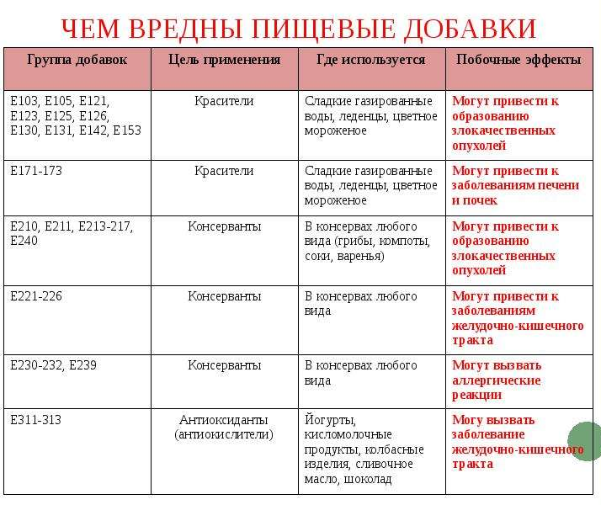

1) Изучить информацию о полезной и вредной пище.
2) Выбрать продукт из перечня и изучить его состав (всё самое важное пишется мелким шрифтом).
3) Определить его энергетическую ценность, в ккал (количество белков, жиров, углеводов).
4) Выяснить, есть ли пищевые добавки, оказывающие вредное влияние на здоровье (таблицы «Вредные пищевые добавки», «Чем вредны пищевые добавки»).
5) Сделать вывод о продукте (вред или польза).
(ответить на три выделенных пункта по каждому продукту)

№ п/п | Название продукта | Ккал | белки | жиры | углеводы | Пищевые добавки | Вывод
1.
2.
3.
4.
3 станция: Интернетзависимость (слайд 6, нажать на ссылку)
Команды по очереди выбирают вопросы из категорий. Если команда не знает ответ, право дать правильный ответ переходит команде соперника.
За каждый правильный ответ, команда получает балл. По окончании вопросов, команда, набравшая наибольшее количество баллов получает 2 витаминки, наименьшее количество баллов – 1 витаминку.
Кот в мешке: предоставить команде два мешочка (пустой и с витаминкой). Сделать выбор. (то есть добавочная витаминка)
4 станция: Сквернословие (слайд 7, нажать на ссылку)
Ребята, что же такое сквернословие.
(Слайд 2) Сквернословие - это речь, наполненная неприличными выражениями; непристойные слова, матерные ругательства.
нашем современном мире. Бранные слова можно услышать везде: в семье,
на улице, в школе, детских садах, в транспорте, по телевидению и даже от
людей имеющую определенную власть.
безнравственных, невоспитанных, неуверенных в себе людей. Матерная брань,
говорит о духовной болезни человек
Слова, идущие в разрез с нормами литературного языка, лингвисты называют сленгом или жаргоном. Почему же подростки употребляют сленг. Ну, во-первых, им просто не хватает литературного словарного запаса, чтобы выразить свою речь, а речь разнообразить хочеться. А во-вторых, подростки полагают, что их словечки уж точно не поймут взрослые.
А сейчас все будет наоборот. Я как подросток буду называть жаргонные слова, а вы, будете в роли взрослого поправлять меня и давать литературный перевод этих словечек. Я говорю слово – не более 10 секунд обсуждение – и один представитель дает ответ.
(Слайд 3) Например:
жаргонное слово ШКЕТ - (Слайд 4) литературный перевод - подросток
За каждый правильный литературный перевод 1 витаминка.
№ | Жаргонные слова | Литературный перевод
 | Балдеть | проводить время в праздности и удовольствии
 | Фингал | синяк
 | Ржачка | смех
 | Выделываться, выпендриваться | привлекать к себе внимание
 | Фильтровать базар | контролировать речь
 | Сморозить | натворить дел
 | Лафа | свободно и хорошо
 | Шнобель | нос
 | Отпад | замечательно
 | Тормозить | медленно усваивать информацию

(Слайд 25) Молодцы ребята, Вы справились с заданием, Вы получаете ______витаминок! Желаю Вам грамотной речи, без жаргонных слов! Успехов вам!

5 станция: Викторина «Вредные привычки» (слайд 8, нажать на ссылку)
Задаю вопрос. Команда, первая подавшая сигнал, отвечает. За каждый правильный ответ 1 витаминка.
Итоги: Банка витаминов
Подсчет количества витаминок каждой команды. Победителем становится та команда, набравшая больше всех витаминок.

